Ernæringsassistent

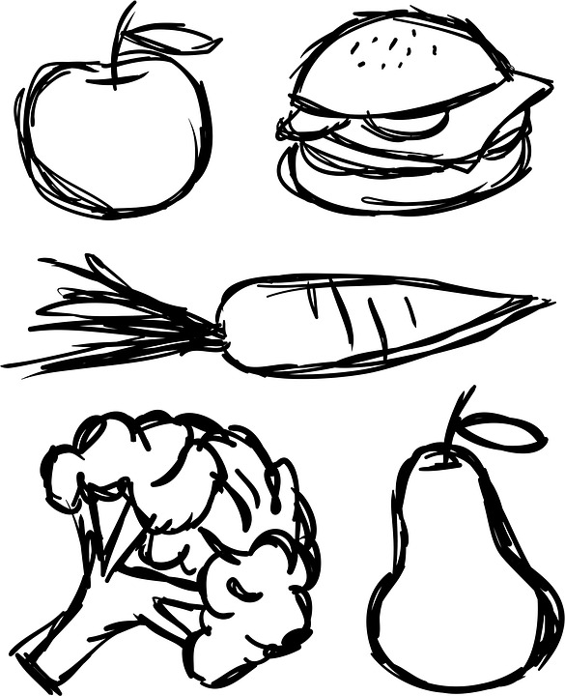

Grundforløbsprøve - Ernæringsassistenter

Velkommen til afslutningen på dit grundforløb. Om mindre end tre uger har du været til grundforløbsprøve.

I din afsluttende grundforløbsprøve skal du følgende:
- Du trækker en ret som du skal fremstille til to personer.
- Du trækker en grønsag, som du skal bruge til at fremstille en selvvalgt ret til to personer. Grønsagen skal være en central del af retten. Til fremstillingen af retten må du kun anvende varer fra råvarelisten.

OBS:
- Du skal bestille varer til dine produkter, til to personer, samt aflevere varebestilling med retternes navn, senest kl. 11.10 torsdag den 8. juni 2023.
- Rækkefølgen til grundforløbsprøven findes ved lodtrækning. Prøven evalueres med ”bestået/ikke bestået”.
- Du skal bestå for at kunne forsætte på dit hovedforløb.
- Dine retter skal matche koncept og kostplan.

Selve prøven:
- På prøve dagen får du tre timer til at tilberede dine 2 retter til to personer.
- Du skal undervejs i køkkenet have afsat 10 min i din arbejdsplan til første del af din mundtlige overhøring. Herefter skal du til anden del af den mundtlige prøve fremlægge din opgave, hvor der er afsat 20 min. inkl. votering og evaluering.
- Til din prøve kan du plukke ting ud fra din mappe, som direkte relaterer til dine produkter.

I din præsentation skal du dokumentere og forklare punkterne i skemaet herunder.

God arbejdslyst.

 | Ernæringsassistent
Koncept og idé (kort) | Din virksomhed.  - Beskrivelse af virksomheden:  - Målgrupper:  - Kostpolitik:
Menu | Din kostplan – 4 dage á 6 måltider  + dine retter indsat i planen.
Hygiejne | - Giv eksempler på kritiske punkter i produktionen.  - Det overordnede formål med egenkontrol.
Talhåndtering og beregninger | Kostberegning på din nye ret inkl. en kort vurdering og energi % fordeling.
Råvarekendskab | Hovedemne og grønt:  - Opdeling i undergrupper.  - Kvalitetstegn.  - Opbevaring.  - Ernæring og sundhed (de energigivende næringsstoffer i din ret og eksempler på vitamin).
Tilberedningsmetoder | Forklar de tilberedningsmetoder, du har brugt til dine retter (regler og principper). Du må gerne bruge billeder og tidligere tilberedningsdokumentationer til at forklare og vise metoderne.
Tekniske/ funktionelle egenskaber | - Forklar mindst to køkkentekniske egenskaber brugt ved tilberedningen af din ret.
Planlægning (ikke mundtlig) | Trinvis arbejdsproces med fagudtryk for din praksis.
Varebestilling (ikke mundtlig) | Din varebestilling til prøve.
Sensorik og kvalitet | Sensoriske overvejelser i forhold til din nye ret.
Bæredygtighed | - Giv nogle eksempler på, hvordan virksomheden tænker bæredygtigt.

Hovedret | Grønt/Frugt
Hovedret | Forår | Sommer | Efterår | Vinter
Svinekam Danoise | Asparges | Fennikel | Pastinak | Grønkål
Chili con carne
Stegt flæsk med persillesauce | Forårsløg | Grønne  ærter  m/bælg | Jordskok | Rosenkål
Ratatouille
Kalv sauté Marengo | Radiser | Jordbær | Rødbede | Pærer
Stjerneskud
Stegt rødspætte | Rabarber | Broccoli | Knoldselleri | Persillerod

Prøvegrundlaget
Grundlaget for prøven er produktet fremstillet ved den praktiske del, dvs. to retter til to personer. Ligeledes indgår den mundtlige præsentation, kalkulation, arbejdsplan og varebestilling.

Bedømmelsesgrundlaget
Grundforløbsprøven bedømmes på grundlag af elevens planlægning, arbejdsprocessen, faglig dialog og produkterne.
Den faglige dialog udgør 25 %, planlægningen 15%, arbejdsprocesser 30 % og produktet 30%.

Bedømmelseskriterier
Bedømmelsen foretages med hovedvægt på elevens praktiske arbejde, samt deres evne til at forklare/redegøre for:
- Tilberedningsmetoder.
- Råvarekendskab.
- Ernæring og sundhed.
- Hygiejne.
- Næringsberegning.
- Råvarernes tekniske egenskaber.
- Sensorik.
- Bæredygtighed.

Da grundforløbsprøven bedømmes ”Bestået/Ikke bestået” vil det være væsentligt at:
- Det fremstillede produkt er salgsbart.
- Eleven kommer omkring alle punkter i opgaven.
- Eleven kan forklare det faglige indhold i sin præsentation.
- Eleven selvstændigt eller under vejledning, kan svare på uddybende spørgsmål vedrørende præsentationens faglige indhold.
- Eleven ud fra en helhedsvurdering opfylder tilstrækkelige mål (produktet, præsentation og uddybende svar akkumuleret) til at påbegynde hovedforløb.

I tilfælde af tvivl om bestået/ikke bestået - se i standardrammen for grundforløbsprøven til ernæringsassistenterne.

Kolonial | Mejeri | Kød/ fisk
Rapsolie | Sødmælk | Bacon
Olivenolie | Letmælk | Luft tørret skinke
Maizena | Kærnemælk
Kartoffelmel | Fløde 13% (kaffefløde) | Fond Lys - Mørk - Fisk
Hvedemel | Fløde 38% (piskefløde)
Durum mel | Smør
Grahamsmel | Cremefraiche 18% el. 38% | Grønt
Fuldkornsspeltmel | Skyr | Citron
Rugmel | Yoghurt naturel | Appelsin
Hvedekerner |  | Æble
Sigtet speltmel | Flødeost naturel | Persille
Græskarkerner | Bøf Mozzarella | Rosmarin
Hørfrø | Vesterhavsost | Timian
Solsikkekerner | Æg | Rabarber
Ris – risotto ris – brune ris | Past. æggeprodukter | Champignon
Mørk chokolade |  | Gulerod
Hvidchokolade | Rulle margarine | Hvidkål
Kakao | Røre margarine | Rødkål
Vanillestang |  | Porre
Vanillesukker | Gær | Kartofler
Bagepulver |  | Løg
Natron |  | Rødløg
Hjortetaksalt |  | Hvidløg
Kokos |  | Dild
Husblas |  | Purløg
Abrikos tørret |  | Agurk
Øl |  | Tomat
Vin ( Rødvin el. hvidvin ) |  | Blomkål
Sennep |  | Peberrod
Glukose |  | Spidskål
Sukker |  | Spinat
Sirup |  | Romaine salat
Rørsukker |  | Rucola
Flormelis
Honning |  | Hindbær frost
Farin
Kranse XX
Hasselflager
Lagereddike
Havregryn
Krydderier fra 5èren + kulør

Den praktiske prøve i køkkenet

Eleven møder velforberedt og omklædt i køkkenet senest kl. 08.00, efter de foreskrevne regler for køkkenet.
Eleven afleverer produkterne samtidigt på et givent tidspunkt (oplyst af den tilstedeværende lærer). Læreren og censor tjekker madens temperatur, bedømmer og voterer. Eleven holder herefter en kort pause. Efter pausen foretager eleven bedømmelse af egne retter og rengøring af køkkenet.

Der lægges vægt på følgende:
- Orden omkring arbejdspladsen i køkkenet.
- At der arbejdes hygiejnemæssigt korrekt.

Den mundtlige overhøring:
- Medbringes egne papirer. Ikke print eller kopier af opskrifter.
- Eleven skal forklare, hvad der gik godt og skidt ift. tilberedningsmetoderne, smag, farve og sammensætning mm.
- Mundtlig overhøring med censor efter aftalt tid.

Noter og planlægning

